Место проведения:
Муниципальное дошкольное образовательное учреждение «Детский сад комбинированного вида № 242» Ленинского района г. Саратова.
Адрес:410064, г. Саратов, ул. Перспективная, д. 4а,
Телефон:(8 845 2) 62 – 25 – 23.

Проезд:
- от Мирного переулка - трамвай № 11 до остановки ул. Перспективная,
- от Музейной площади – автобус № 11 до остановки ул. Перспективная,
- от Центрального колхозного рынка – маршрутное такси № 73 и № 67 до остановки ул. Перспективная,
- от вокзала – маршрутное такси № 67 до остановки ул. Перспективная.

Как найти:
- обойти магазин Магнит и по лестнице и спуститься вниз.

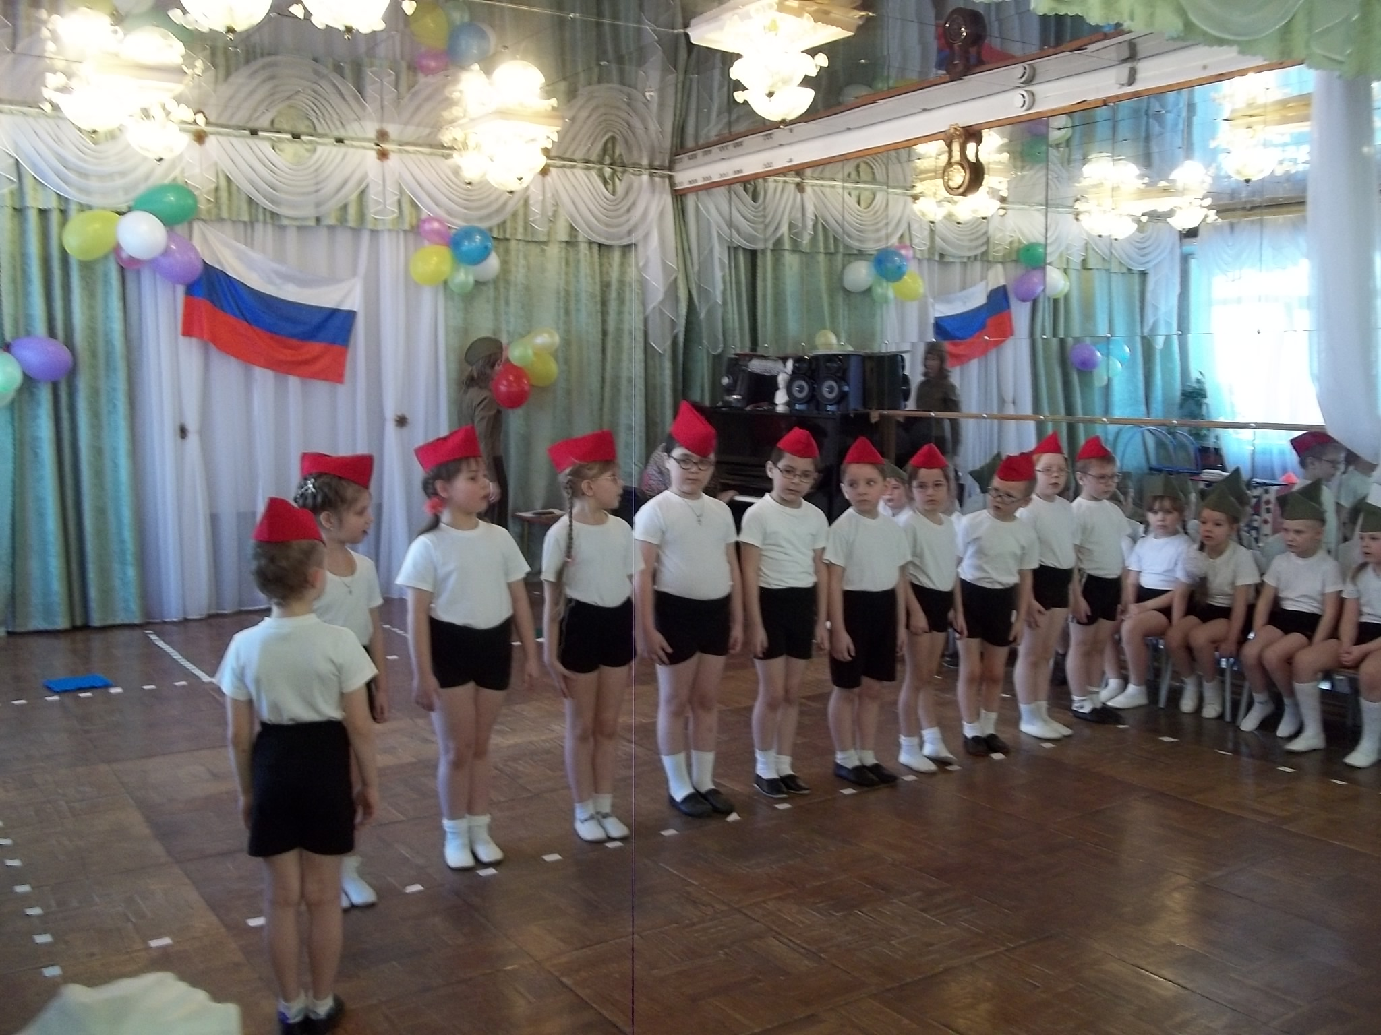

Саратовское областное отделение общественной организации
«Педагогическое общество России»

Отдел образования администрации Ленинского района
МО «Город Саратов»

Муниципальное дошкольное образовательное учреждение «Детский сад комбинированного вида № 242» Ленинского района г. Саратова

ОБЛАСТНОЙ СЕМИНАР - ПРАКТИКУМ
для педагогических работников дошкольного образования
«Военно – патриотическое воспитание дошкольников в ОО «Физическое развитие». Волонтерское движение как инновация
в условиях реализации ФГОС ДО»

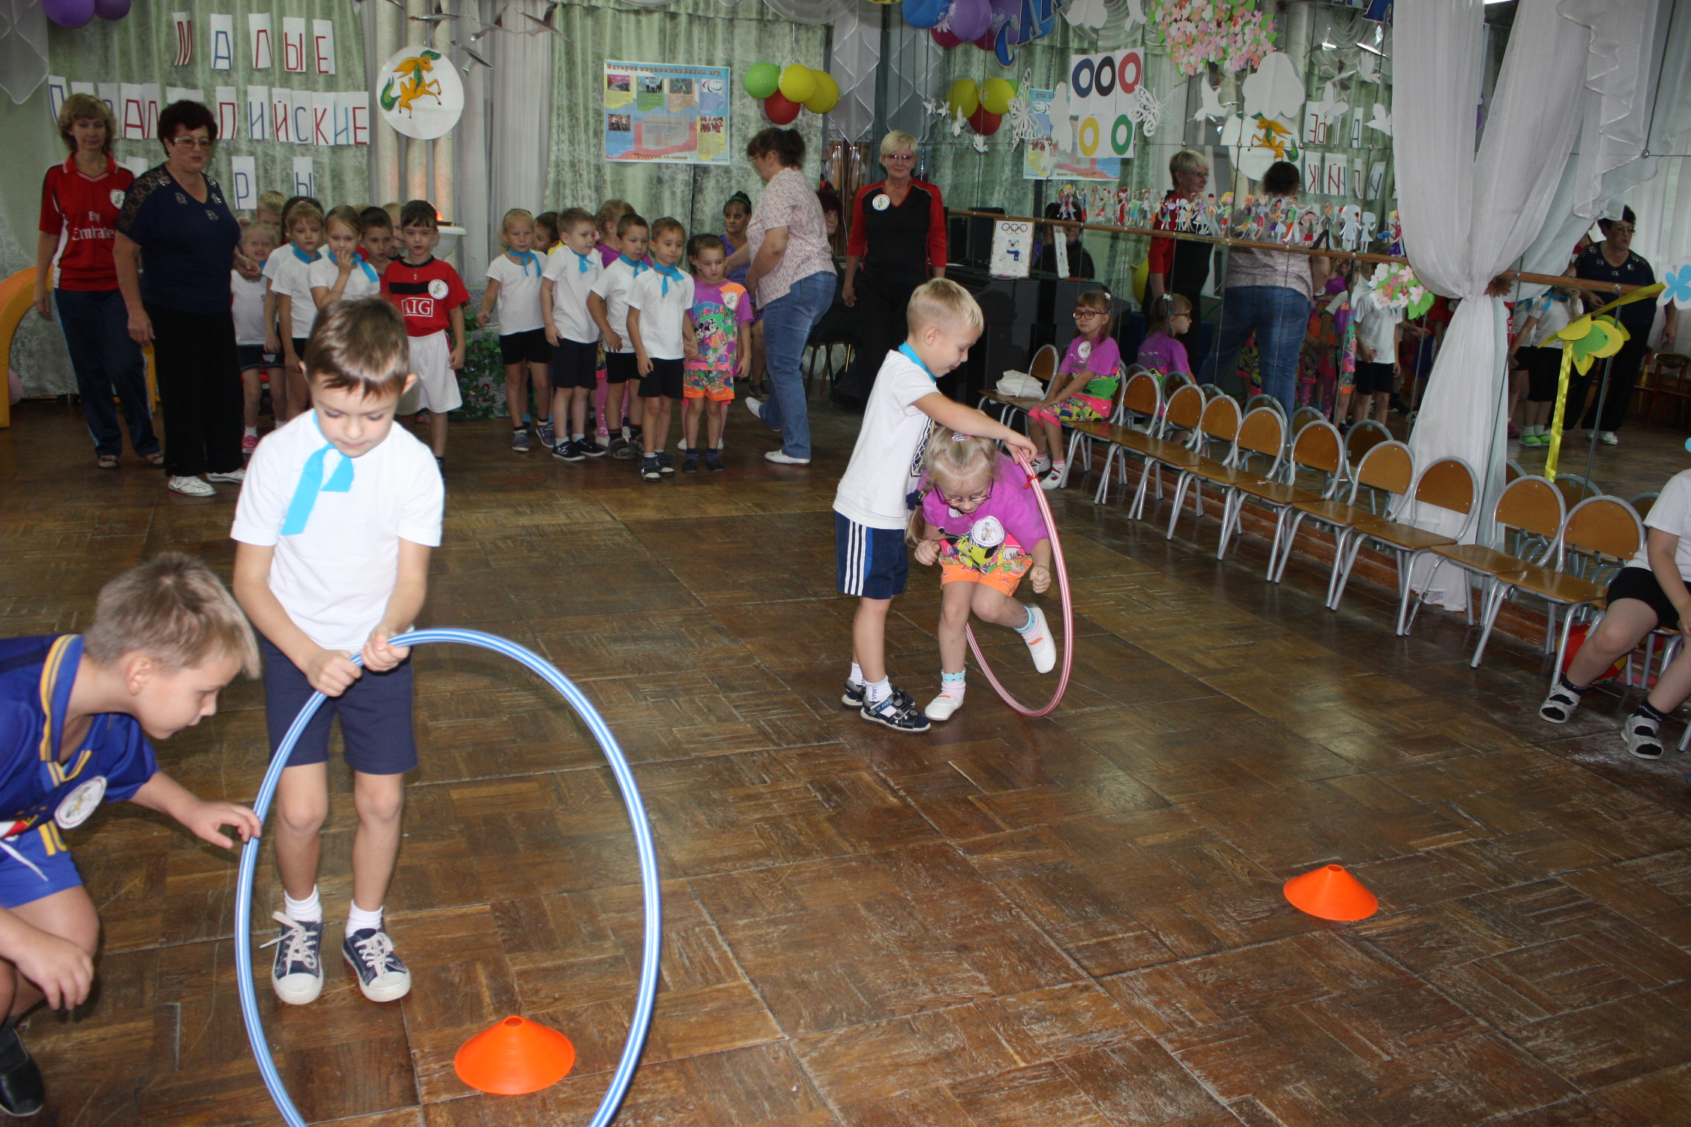

21.02. 2018 года
г. Саратов

ПРОГРАММА
областного семинара
для педагогических работников дошкольного образования
«Военно – патриотическое воспитание дошкольников в ОО «Физическое развитие». Волонтерское движение как инновация
в условиях реализации ФГОС ДО»
Место проведения: МДОУ «Детский сад комбинированного вида № 242» Ленинского района г. Саратова
Дата проведения: 21.02. 2018 года
Режим работы: с 09.30 до 12.00
Регистрация участников семинара: 09.00 – 09.30

Время | Содержание | Ответственные.
09.30 – 09.40 | Открытие семинара | Цикунов Сергей Юрьевич,  заместитель председателя областного отделения общественной организации «Педагогическое общество России», председатель комиссии по развитию образования, науке и инновациям Общественной палаты Саратовской области
09.40 – 09.45 | Приветственное слово участникам семинара | Камнева Лидия Валерьевна,  начальник отдела образования администрации Ленинского района МО «Город Саратов»
09.45 – 09.50 | Приветственное слово участникам семинара. | Пятаева Наталья Александровна, руководитель РМО отдела образования администрации Ленинского района МО «Город Саратов»
09.50 – 10.00 | Инновации в дощкольном образовании: ожидания и возможности | Паринова Галина Константиновна, профессор кафедры методологии образования СГУ им. Н.Г. Чернышевского
10.00– 10.05 | Визитная карточка МДОУ «Детский сад комбинированного вида № 242» Ленинского района г. Саратова | Русина Бэлла Нисоновна,  заведующий МДОУ «Детский сад комбинированного вида № 242» Ленинского района г. Саратова
10.05 – 10.15 | Приветствие воспитанников  МДОУ «Детский сад комбинированного  вида № 242»  - музыкально – патриотичес-кая композиция «Журавли»;  - ансамбль ложкарей «Забавушка» (попурри на военную тематику) | Кремнёва Марина Александровна,  воспитатель – хореограф МДОУ «Детский сад комбинированного вида № 242» Ленинского района г. Саратова  Яценко Любовь Семёновна,  музыкальный руководитель высшей категории МДОУ «Детский сад комбинированного вида № 242»
Сообщения из опыта работы
Цель: поиск путей совершенствования военно – патриотического воспитания дошкольников в ОО «Физическое развитие», волонтерское движение в условиях МДОУ
10.15-10.25 | «Военно – патриотическое воспитание дошкольников (Презентация целевой программы МДОУ «Патриотическое воспитание дошкольников») | Салмова Людмила Николаевна, руководитель секции дошкольного образования Саратовского областного отделения общественной организации «Педагогическое общество России»
10.25-10.35 | «Военно – патриотическое воспитание дошкольников в ОО «Физическое развитие», волонтерское движение в условиях реализации ФГОС ДО» | Шкрябина Наталья Сергеевна, инструктор по физической культуре МДОУ «Детский сад комбинированного вида № 242» Ленинского района г. Саратова
10.35-10.45 | «Волонтерское движение в МДОУ «Детский сад комбинированного вида № 242» Ленинского района г. Саратова» | Русина Елена Олеговна, воспитатель высшей категории МДОУ «Детский сад комбинированного вида № 242» Ленинского района г. Саратова  Шкрябин Денис, волонтер, студент 2 курса  СГАУ им. Н.И. Вавилова
Практическая часть
Цель: использование эффективных форм, инновационных подходов и новых технологий при организации военно – патриотического воспитания дошкольников в ОО «Физическое развитие»
10.45-11.35 | Мастер – класс:  «Будем в армии служить!  Будем родину любить!» МИКС «Россия – 2018»  Цель: взаимодействие физического и военно-патриотическоговоспитания дошкольников | Шкрябина Наталья Сергеевна, инструктор по физической культуре,  Кремнёва Марина Александровна,  воспитатель – хореограф МДОУ«Детский сад комбинированного вида № 242» Ленинского района г. Саратова
11.35- 11.45 | Сказочная викторина «Про физкультуру и ФГОС ДО» (с участниками семинара) | Сказочница - Ерофеева Ольга Николаевна, учитель – логопед, высшей категории, автор - Кобзева Любовь Павловна, заместитель заведующего МДОУ «Детский сад комбинированного вида № 242» Ленинского района г. Саратова
11.45 - 11. 55 | Подведение итогов работы.  Награждение. | Цикунов Сергей Юрьевич, заместитель председателя областного отделения общественной организации «Педагогическое общество России», председатель комиссии по развитию образования, науке и инновациям Общественной палаты Саратовской области
11.55- 12.00 | Экскурсия в спортивный зал

